АККУМУЛЯТОРНАЯ БАТАРЕЯ
ИНСТРУКЦИЯ ПО ЭКСПЛУАТАЦИИ.

Размеры разъемов и габариты устройства
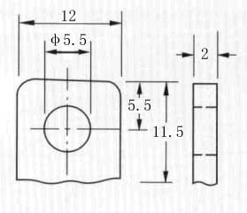

Введение
Малогабаритные необслуживаемые свинцово-кислотные аккумуляторные батареи с клапаном регулировки обладают прекрасной производительностью, низким саморазрядом и имеют широкую сферу применения. Наши батареи отвечают самым строгим техническим требованиям и соответствуют современным стандартам. Проектный срок службы изделия составляет от трех до пяти лет, гарантийный период равен двенадцати месяцам.
Сфера применения
- Компьютерные ИБП
- Системы аварийного освещения
- Системы охранной сигнализации и аварийного оповещения
- Электрические игрушки и электроинструмент
- Телекоммуникационное оборудование
- Медицинское оборудование
Особенности
- Герметизированная конструкция, не требует обслуживания
- Разрешена перевозка авиатранспортом в соответствии с пунктом A67 специального положения IATA/ICAO.
- Признанные Андеррайтерс Лабораториз (США) компоненты
- Клапан регулировки давления для предотвращения взрыва корпуса
- Отличные показатели восстановления после глубокой разрядки
- Низкий уровень саморазряда
- Длительный срок службы в различных режимах.

Конструкция батареи
Компонент | Положительная пластина | Отрицательная пластина | Корпус | Крышка | Регулирующий клапан | Вывод | Сепаратор | Электролит
Материал | Двуокись свинца | Свинец | ABS пластик | ABS пластик | Резина | Медь | AGM стекловолокно | Серная кислота
Общая спецификация
Модель батареи | BAT-12V12AH(12V12AH/20 HR)
Проектный срок службы | 5 лет
Емкость (при 25 °С) | 20 ч (0.60 A) | 10 ч (1.08 A) | 5 ч (2.04 A) | 1 ч (7.8 A)
Емкость (при 25 °С) | 12.0 А ч | 10.8 А ч | 10.2 А ч | 7.8 А ч
Габариты  мм (дюймы) | Длина | Ширина | Высота | Общая высота
Габариты  мм (дюймы) | 151 (5.94) | 98.5 (3.88) | 98.5 (3.88) | 103.5 (4.06)
Примерный вес | 3.50 кг (7.72lbs)
Внутреннее сопротивление | Полностью заряженный, при 25 °С: 0,03 Ом
Саморазряд | Снижение емкости на 3% в месяц при 25 °С
Зависимость емкости от температуры (20 часов) | 40 °С | 25 °С | 0 °С | -15 °С
Зависимость емкости от температуры (20 часов) | 105 % | 100 % | 85 % | 65 %
Напряжение заряда  (при 25 °С) | Цикл |  | Простой
Напряжение заряда  (при 25 °С) | 14.40-15.00 В (-30 мВ/°С)  Максимальный ток: 3.6 A |  | 13.50-13.80 В (-20 мВ/°С)
Графики производительности
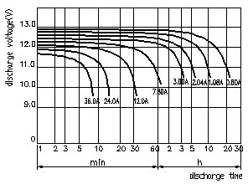  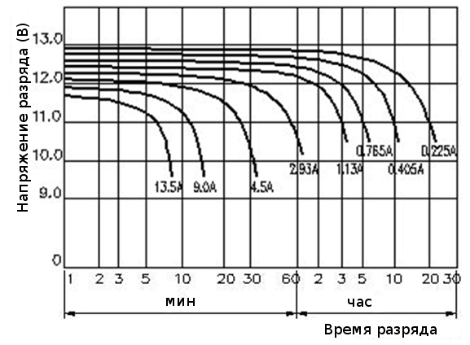  Зависимость емкости от тока разрядки (25 °С) | 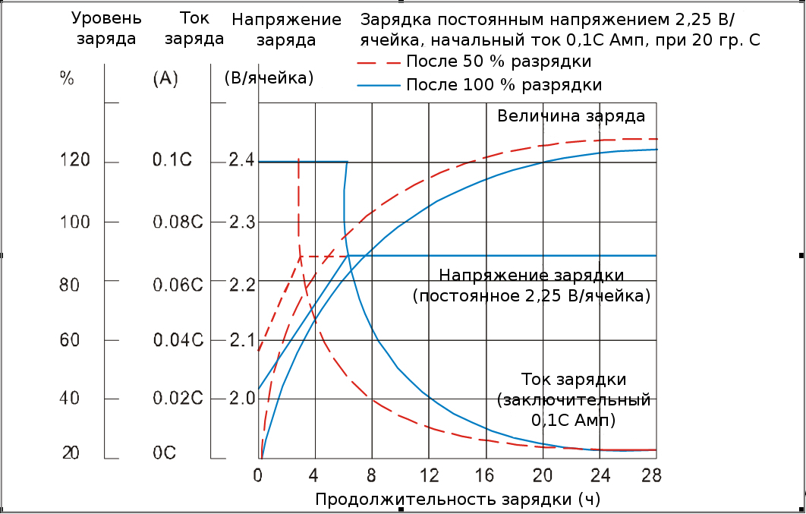  Параметры зарядки (25 °С)

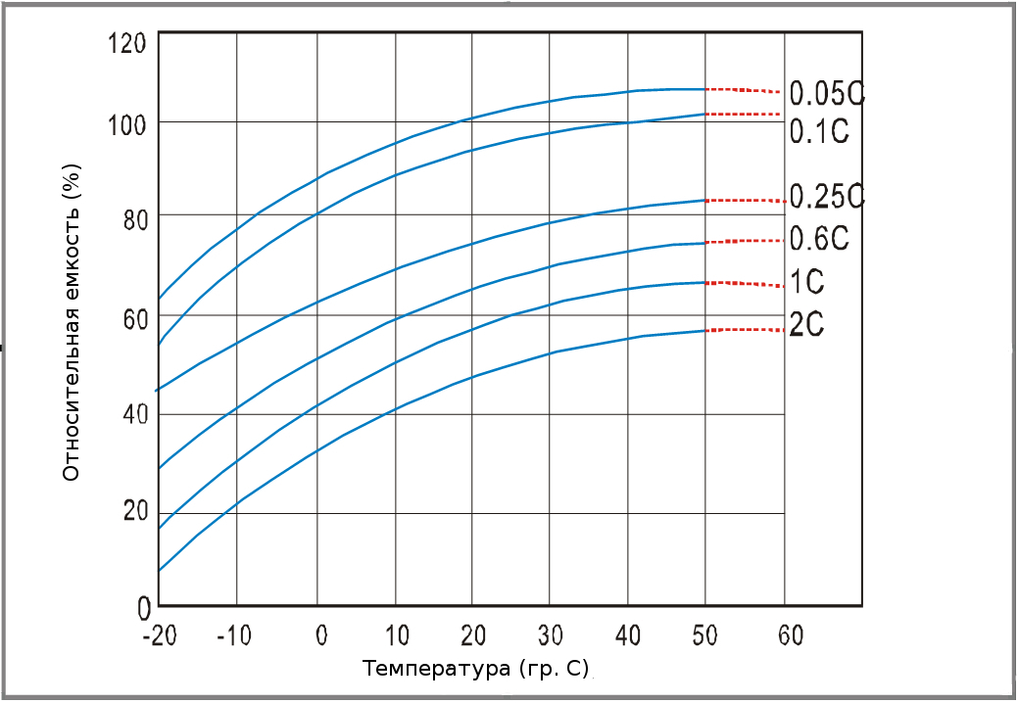  Зависимость емкости от температуры | 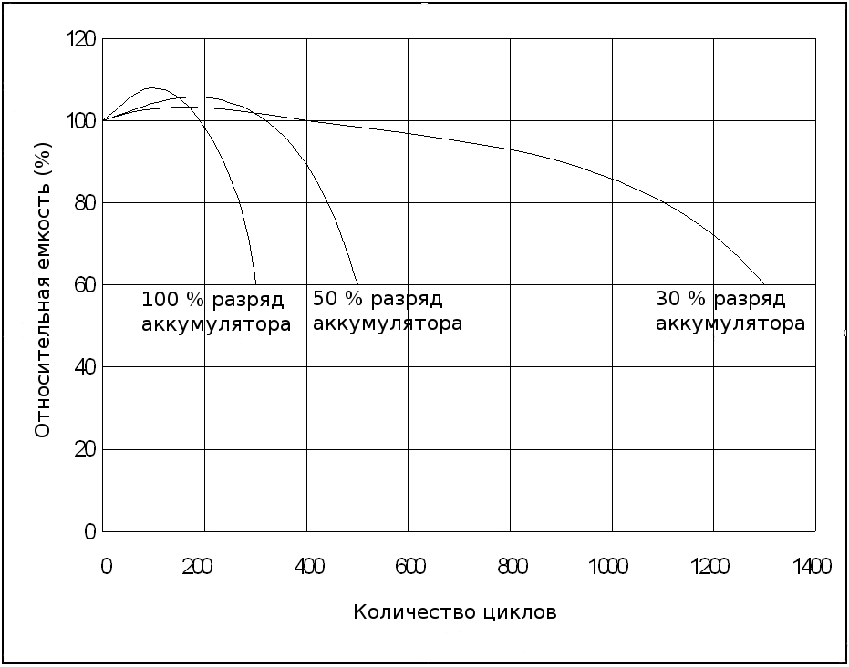  Зависимость рабочих характеристик аккумулятора от глубины разряда
Таблица разрядки током постоянной силы (Амп., при 25 C)
Конечное напряжение/ячейка | Минут |  |  |  | Часов
Конечное напряжение/ячейка | 5 | 10 | 15 | 30 | 1 | 3 | 5 | 10 | 20
1.80 | 40.60 | 28.80 | 22.60 | 12.70 | 7.75 | 3.06 | 2.02 | 1.12 | 0.59
1.75 | 42.10 | 29.00 | 23.20 | 13.00 | 7.85 | 3.09 | 2.05 | 1.14 | 0.60
1.70 | 43.50 | 29.90 | 23.70 | 13.30 | 7.94 | 3.12 | 2.07 | 1.16 | 0.61
1.65 | 45.00 | 30.80 | 24.30 | 13.50 | 8.04 | 3.15 | 2.10 | 1.17 | 0.61
1.60 | 46.40 | 31.70 | 24.80 | 13.80 | 8.14 | 3.18 | 2.12 | 1.18 | 0.61
Таблица разрядки при постоянной мощности (Ватт, при 25 C)
Конечное напряжение/ячейка | Минут |  |  |  |  | Часов
Конечное напряжение/ячейка | 5 | 10 | 15 | 30 | 45 | 1 | 2 | 3 | 5
1.80 | 77.60 | 54.60 | 43.90 | 25.40 | 19.60 | 15.50 | 8.16 | 6.24 | 4.08
1.75 | 79.80 | 55.60 | 44.60 | 25.80 | 19.90 | 15.70 | 8.25 | 6.31 | 4.11
1.70 | 81.90 | 56.60 | 45.30 | 26.20 | 20.10 | 15.80 | 8.33 | 6.37 | 4.14
1.65 | 84.10 | 57.70 | 46.00 | 26.60 | 20.40 | 16.00 | 8.42 | 6.44 | 4.17
1.60 | 86.20 | 58.70 | 46.70 | 27.00 | 20.60 | 16.10 | 8.50 | 6.50 | 4.20
Конечное напряжение
Время разрядки | Ток разрядки | Конечное напряжение (В/ячейка)
20 ч | 0.05C₂₀ A (I₂₀) | 1.75
10 ч | 0.09C₂₀ A (I₁₀) | 1.75
3 ч | 0.25C₂₀ A (I₃) | 1.75
1 ч | 0.60C₂₀ A (I₁) | 1.60

Рекомендуемый режим зарядки после длительного хранения
Время хранения | Рекомендации по зарядке
Менее 6 месяцев с даты производства или предыдущего полного заряда | Максимум 16 часов при постоянном напряжении 2.40 В/ячейка
Менее 12 месяцев с даты производства или предыдущего полного заряда | Максимум 20 часов при постоянном напряжении 2.40 В/ячейка
Менее 6 месяцев с момента производства или предыдущего полного заряда | Максимум 8 часов током постоянной силы в 0.1 C A
Менее 12 месяцев с момента производства или предыдущего полного заряда | Максимум 10 часов током постоянной силы в 0.1 C A

